Proyecto  
**“TecnoEducate”**

Plataforma MOOC

# ”Una alternativa fácil de aprender para Inmigrantes digitales”

## image_guitar.jpg

|  |
| --- |
| **Brenda De la Cruz Barboza**. |
| La Molina - Lima-Perú |
| Universidad San Ignacio de Loyola |
| brenda.delacruz@usil.pe. |

Índice

Introducción

Resumen

Capítulo I: Problema de investigación

1.1. Descripción del problema

Capítulo II: Solución

2.1.Descripción

2.2.Objetivos

Capítulo II: Contexto

2.2. Conceptos clave

Capítulo III: Plan de trabajo

3.1 Metodología de trabajo DCU

3.1.1 Mapa de empatía

3.1.2 Catálogo de requisitos

3.1.2 Storyboarding

3.1.3 Arquitectura del sitio

3.1.4 Diseño

3.1.5 Mock up

Conclusiones

Referencias

**Introducción**

Existe una nueva tendencia por un constante cambio, actualización y modernización de las nuevas tecnologías que vienen cambiando el mundo desde la base del mismo. Hace 40 años atrás era casi imposible soñar con una red inalámbrica que nos permita conectarnos con diferentes personas de todo el mundo de manera inmediata, o con la idea de que una caja conectada a una pantalla pudiera permitirnos acceder a millones de pequeños portales donde la información esté al alcance de nuestras manos sin movernos de casa. Todo este cambio global generó un impacto amplio en las generaciones de sus momento cuando estas fueron creadas, y empezaron a formar parte de nuestra vida diaria a medida que nuevas generaciones iban tomando la batuta de la vida al pasar de los años.

Hoy en día es casi impensable pensar en no poder encontrar recetas divertidas y saludables para los más pequeños de la casa, no poder realizar una consulta mediante mensajería instantánea sobre alguna urgencia en el instante o incluso, sólo disfrutar de nuestros artistas favoritos sin tener que aglomerarse de discos o detenernos para hacer el cambio de un álbum a otro. La tecnología ha llegado, y se ha implementado en nosotros, en nuestros pequeños que a los 3 años ya conocen ciertos patrones para poder ocupar un celular, o tableta digital.

Pero, ¿y las personas que se quedaron atrás de ello? Todos aquellos que hace 40 años atrás ya se habían adaptado a inventos tecnológicos de su época, televisores en blanco y negro, teléfonos estáticos y el placer por coleccionar cassettes de sus artistas favoritos. Parece que este nuevo mundo no ha logrado implementar tecnologías totalmente amigables con aquellos que quedaron relegados con el paso de los años y avances, disminuyendo su productividad e inmersión dentro de este nuevo mundo.

Personas que no conocen herramientas e incluso procesos que al día de hoy podrían ser muy básicos para gran parte de la población que no sobrepasa los 40 años de edad, como ingresar a sus redes sociales, hacer transacciones bancarias o incluso usar softwares predeterminados en las computadoras, ya sea Microsoft Office o similares. De esta problemática es que se buscó la solución a ello mediante una nueva forma más personalizada e intuitiva de ayudar con ello. Mediante nuestra plataforma MOOC “TecnoEdúcate” se buscará implementar nuevas técnicas y herramientas que se vayan adaptando a las necesidades de los usuarios que la usen como método de tutorías que permitan su inmersión parcial y, quizá total, al nuevo mundo tecnología en el que nos vamos asimilando más.

***Resumen***

**Y así como se ha establecido en la introducción, el siguiente proyecto a presentar tiene como base de acción e idea fundamental hacer que la brecha generacional tecnológica sea cada vez más estrecha en cuanto a su entendimiento y uso. Gracias a los avances que se han venido desarrollando hemos llegado a la capacidad de generar una plataforma digital lo suficientemente completa y a la vez sencilla para poder concretar nuestra misión, mediante nuestra nueva plataforma MOOC (Massive Online Open Courses o Cursos Masivos Online Abiertos)**

**Siguiendo los pasos necesarios para la creación de la base del proyecto y los pasos siguientes, debemos enfocar el proyecto en sus inicios en una investigación del problema que queremos abordar mediante estudios previos ya realizados frente a la falta de asimilación por parte de las personas mayores de edad y aquellos que no se han podido adaptar con facilidad a los nuevos avances. Continuando con ello y habiendo encontrado la raíz de todo, procederemos a la solución y parte de la primera implementación como idea de “TecnoEdúcate” frente a la respuesta de la problemática.**

**Como desarrollo total del proyecto, hemos decidido crear, evaluar y desarrollar este proyecto en un plazo no mayor a 10 semanas en los que podamos realizar los estudios y las aplicaciones de las mismas al proyecto MOOC y su software en donde cada parte del proyecto ya realizado tenga como objetivo principal el crear un mejor y mayor vínculo entre los adultos mayores y la tecnología. Creando así una armonía y mejor relación de ellos frente a la tecnología y su familia como un uso más de comunicación.**

**Para ello recolectamos un conjunto de técnicas DCU y accesibilidad digital y cognitiva para ofrecer una página web mucho más didáctica a nuestro público objetivo por otro lado el lenguaje que hemos utilizado para la creación de la página web es HTML,CSS,Javascript,Bootstrap 3 y 4, etc.No obstante con terminos de usabilidad Y UX para centrarnos en el producto que sea entendible y dinámico para la necesidad que queremos cubrir.**

**Por ende creemos que es necesario el tema de la inclusión frente a retos tecnológicos porque “ En este lugar perdemos demasiado tiempo mirando hacia atrás.**

**Camina hacia el futuro,**

**abriendo nuevas puertas y probando cosas nuevas.**

**Sé curioso... porque nuestra curiosidad siempre nos conduce por nuevos caminos ”**

***Palabras Clave*-MOOC,inmigrantes tecnológicos,accesibilidad cognitiva.**

***Abstract***

**And as it has been established in the introduction, the next project to present is based on action and fundamental idea to make the generation gap technology is increasingly narrow in terms of understanding and use. Thanks to the advances that have been developed we have reached the capacity to generate a sufficiently complete and simple digital platform to be able to realize our mission, through our new platform MOOC (Massive Online Open Courses or Massive Open Online Courses)**

**Following the necessary steps for the creation of the base of the project and the following steps, we must focus the project in its beginnings in an investigation of the problem that we want to address through previous studies already carried out in front of the lack of assimilation by the older people. age and those who have not been able to adapt easily to new developments. Continuing with this and having found the root of everything, we will proceed to the solution and part of the first implementation as an idea of ​​"TecnoEdúcate" in response to the problem.**

**As a total development of the project, we have decided to create, evaluate and develop this project within a period of no more than 10 weeks in which we can carry out the studies and applications of the same to the MOOC project and its software where each part of the project already carried out Its main objective is to create a better and greater link between older adults and technology. Creating a harmony and better relationship of them in front of technology and their family as a use of communication.**

**For this we collect a set of DCU techniques and digital and cognitive accessibility to offer a much more educational web page to our target audience. On the other hand, the language we have used to create the web page is HTML, CSS, Javascript, Bootstrap 3 and 4, etc. Nonetheless with terms of usability and UX to focus on the product that is understandable and dynamic for the need we want to cover.**

**Therefore, we believe that the issue of inclusion is necessary in the face of technological challenges because "In this place we waste too much time looking backwards.**

**Walking into the future,**

**opening new doors and trying new things.**

**Be curious ...**

**because our curiosity always leads us to new paths "**

**Keywords-MOOC,technological immigrants, cognitive accessibility.**

**Capítulo I: Problema de investigación**

En las sociedades modernas, a menudo no se valora la edad, experiencia o el conocimiento de los adultos mayores. En ese contexto, la tecnología contribuye a que aumente la brecha generacional, Según UADE (2018) “porque a ellos les cuesta más adaptarse a los avances en este campo y la sociedad no logra integrarlos” .Para ello es relevante comprender que los adultos mayores crecieron en una época distinta y que no solo deben adaptarse a los cambios de la edad, sino a las nuevas tecnologías en un mundo que va más rápido de lo que ellos están acostumbrados.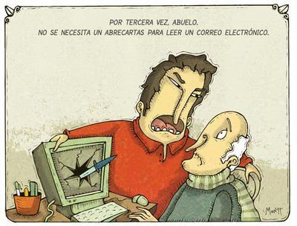

No obstante, la personalidad, la resistencia natural al cambio, la falta de conocimiento y el hecho de que los aparatos no estén acondicionados a sus capacidades limitadas debido a la edad, como la visión, el equilibrio,plataformas y la coordinación con los dedos, son factores que influyen en que muchos queden excluidos del uso de nuevas tecnologías.

Del Moral (2015) dice “Los intereses y prioridades al llegar a cierta edad cambian significativamente. La tecnología y muchos otros temas son vistos, en la mayoría de los casos, como algo complejo, los dispositivos tecnológicos son costosos y quizás por ello no son un elemento que se atrevan a tocar para no dañarlos; adicionalmente, representan el pasar por una capacitación y muchos consideran que no están para aprender nada”.

A las personas de la tercera edad les da pena aprender a usar dispositivos nuevos, porque se sienten como una “carga” o que atrasan a los demás con explicaciones; pero, según la docente e investigadora de la Unidad de Extensión de la Facultad de Informática, Electrónica y Comunicación de la Universidad de Panamá, Donna Roper, eso ocurre si quienes están a su alrededor les hacen sentir vergüenza. Se considera que se trata de un problema cultural, y resalta que la “inclusión” no solo se refiere a las personas con algún tipo de discapacidad, sino también a los adultos mayores. Guevara (2018) dice “Ellos son inmigrantes tecnológicos, tienen derecho a conocer y usar la tecnología, y el resto de la sociedad tiene la obligación de llevarlos y traerlos sobre la brecha generacional y tecnológica. Se debe acomodar, preparar e integrar al adulto mayor dentro del escenario de la sociedad del conocimiento y la información”, sustenta.

En vista de todas estas diversas razones por la cual los adultos mayores no pueden establecer una conexión fácil y segura por las plataformas de difícil comprensión ya que la mayoría de las plataformas o videos que enseñen a usar las tecnologías como por ejemplo redes sociales ,videos ,descargar de música y aplicaciones diversas ;ellos no cuentan con alguien que le enseñe de manera propia de ellos y ante toda esta necesidad nace la iniciativa “TecnoEducate”

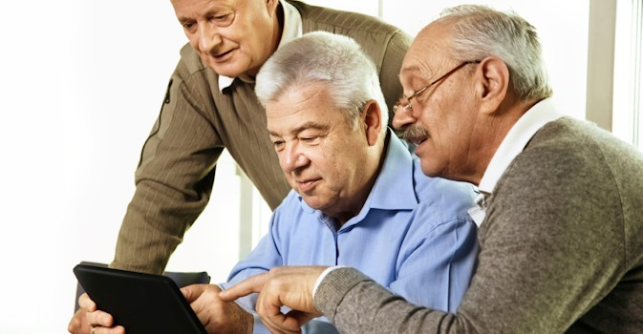

**Capítulo II: Solución**

Pese a la resistencia que pueden presentar algunos abuelos, hay muchos adultos mayores que ven la tecnología como un medio de obtener lo que buscan en esos años de menos compromisos. Pueden comprender que son capaces de contribuir con sus familiares en ciertas tareas (escolares, por ejemplo), acceder a recetas de cocina, ver programas de televisión o la novela de moda y comunicarse. "Al tomar conciencia de este potencial, se crea motivación, se rompe la barrera del temor y asimilan la tecnología sin mayores problemas. Este no es un tema de edad, sino de interés y potencial, que se facilita con los dispositivos táctiles, debido a que anteriormente era un tanto complejo el que aprendieran a manejar un ratón".

Ante ello surgen ideas facilitadoras como:

-Escoger aparatos que les sean cómodos y fáciles de manipular. Las pantallas se pueden configurar con letras más grandes.

- El adulto mayor puede aprender, entre otras cosas, a navegar en internet, leer las noticias, artículos, ver videos o películas, participar en una red social y en grupos de chat con familiares y amistades, usar Skype para mantenerse en contacto con personas que están lejos, y a jugar videojuegos con los nietos. Incluso, hay canales de juegos en la plataforma de cable o de Smart TV.

- Otra opción es ayudarlo a crear un foro o blog donde comparte su conocimiento y experiencias. Esto les ayuda a ejercitar su mente, pensando y recordando.

Al respecto, Manes (2015) señala que mantener la mente activa es recomendable a cualquier edad y, en especial, en los adultos mayores que pudieran presentar un deterioro cognitivo asociado a la edad. “Las nuevas tecnologías promueven la salud cognitiva, ya que toda actividad en la cual tenemos que aprender implica la formación de nuevas neuronas y conexiones,

Ahora en base a todos estos puntos de vista motivadores de inclusión a los adultos mayores en esta era tecnológica nace la idea “TecnoEducate”.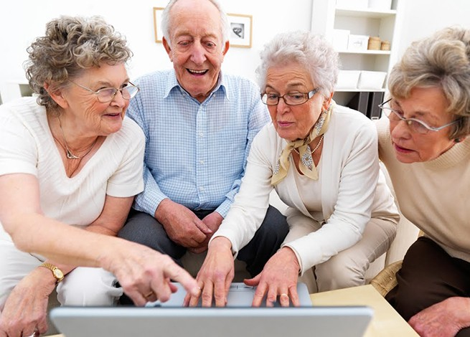

**2.1.Descripción**

Como método de solución a esta necesidad que surge de enseñar cómo desenvolverse en el mundo tecnológico a este sector poblacional ,”TecnoEducate” es una plataforma fácil e interactiva donde encontrará diferentes cursos bajo la perspectiva MOOC ,que son fundamentales para inicar en la era tecnológica como por ejemplo uso de las redes sociales ,enseñadas de manera didáctica y concentrada como para este sector ,además de algunas cursos más complejos a medida que vayan avanzando o si desean experimentar como por ejemplo iniciar un blog ,etc.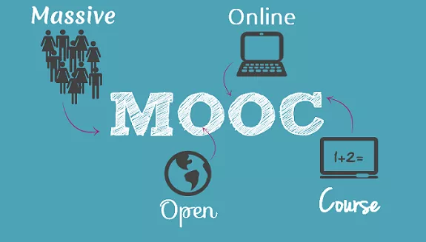

La plataforma estará adaptada desde la neurociencia por ejemplo el formato,color,tamaño,videos y facilidad desde la primera vez de ingreso.

La idea central es que la primera vez la persona acompañante pueda buscar la plataforma desde Google y ya desde que la plataforma MOOC se encuentre cargada ,ya no necesitará ayuda,y desde entonces comenzará con las principales funciones de comunicación que es lo que trae a todo el mundo envuelto y así las personas mayores puedan ser autónomos y aprender de una manera fácil y temas desde lo más básico.

**2.1.Objetivos**

Pero surge la duda ¿Por qué es importante que aprendan?

Aunque muchos adultos mayores no se sientan en la disposición o necesidad de aprender a usar las nuevas tecnologías, los dispositivos móviles o las redes sociales, este aprendizaje podría ser beneficioso para su salud. 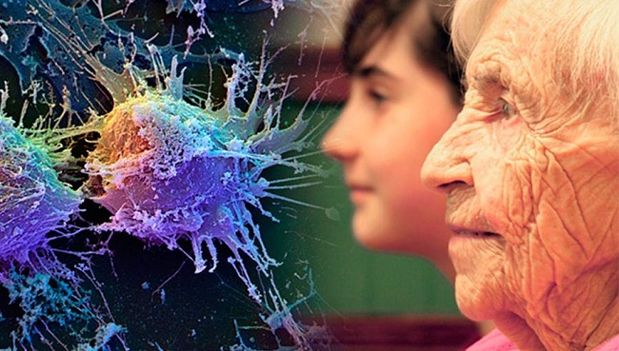

-Se generan nuevas neuronas.

-Cada día nacen neuronas nuevas en el hipocampo y que estimula a aprender nuevas tareas motiva ese nacimiento.

-El aprendizaje del manejo adecuado de la tecnología les permite a las personas mayores romper prejuicios sobre el tema y además, conocer otros puntos de vista.

- El manejo de las nuevas tecnologías es que encuentran una mayor independencia en su accionar de la vida cotidiana. Acceden con mayor rapidez a la información sobre herramientas que pueden servirles de apoyo en la vida diaria.

-Se mantienen más activos. “Piensan en menor grado en sus dolencias y permanecen más integrados con la comunidad, lo cual les permite sentirse parte de ella y superar la sensación de exclusión y vacío que por lo general acompaña a esta edad debido a la brecha generacional”.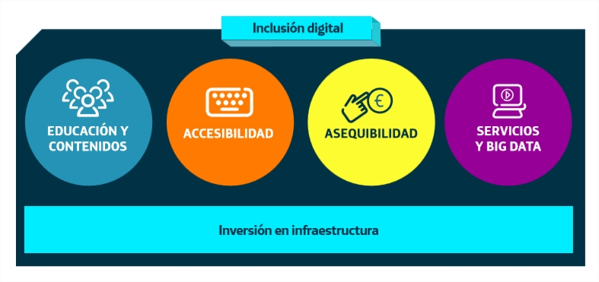

**Capítulo II: Contexto**

**2.2. Conceptos clave**

A continuación definiremos algunos conceptos clave que formaron parte del proceso de diseño para la realización del proyecto.

*UCD*

El diseño centrado en el usuario (DCU ),Sánchez (2011) dice que es una aproximación al diseño de productos y aplicaciones que sitúa al usuario en el centro de todo el proceso. Así, podemos entender el DCU como una filosofía cuya premisa es que, para garantizar el éxito de un producto, hay que tener en cuenta al usuario en todas las fases del diseño. Además, también podemos entender el DCU como una metodología de desarrollo: una forma de planificar los proyectos y un conjunto de métodos que se pueden utilizar en cada una de las principales fases.

En cuanto proceso, el diseño centrado en el usuario involucra al usuario en todas las fases a lo largo de las que se desarrolla un producto, desde su conceptualización hasta su evaluación, incluyendo, en muchos casos, su desarrollo. El objetivo del diseño centrado en el usuario es la creación de productos que los usuarios encuentren útiles y usables; es decir, que satisfagan sus necesidades teniendo en cuenta sus características. Para ello, el proceso y las etapas o fases del proceso son claves en el DCU, ya que nos ayudan a tener en cuenta a las personas que utilizarán productos o sistemas interactivos. Estas fases son un elemento fundamental del proceso y ayudan a planificar, y especialmente a saber, qué hacer en cada momento. Como veremos, estas etapas se llevan a cabo de manera iterativa hasta alcanzar los objetivos deseados.

*UX y Usabilidad*

Basándonos en la definición oficial de usabilidad que nos proporciona la norma internacional ISO 25010 hace referencia a la capacidad del producto software para ser entendido, aprendido, usado y resultar atractivo para el usuario, cuando se usa bajo determinadas condiciones.

Por otro lado, la norma ISO 9241-210 define la experiencia de usuario (UX) como el resultado de las percepciones y respuestas de una persona por el uso y uso anticipado de un producto, sistema o servicio.

En definitiva, la usabilidad de una página web se mide en función de lo fácil que sea ésta de utilizar, mientras que, el concepto de experiencia de usuario va un paso más allá, haciendo referencia a cómo de bien se ha sentido tu usuario antes, durante y después de haber utilizado por tu sitio web. Por tanto, si tus visitas pueden navegar fácilmente por tu página web, podemos decir que tu sitio es funcional ya que cumple su principal objetivo pero, si además de esto, la experiencia de tus visitas en tu página web es agradable y el usuario se siente satisfecho con lo que ve, entonces podemos decir que la experiencia es positiva.

*Neurociencia*

Mora (2011) decía que “Los conocimientos científicos más actuales podrían ayudar a retrasar el envejecimiento del cerebro y espantar el fantasma de las demencias y las enfermedades que acontecen durante ese último período de la vida.”

Mora (2011) afirma que “es comenzar a cambiar la idea extendida acerca de lo que significa jubilarse. Llegar a los 65 años no es sinónimo de abandonarse y aparcar el cerebro. Ni mucho menos. “Una de las causas, quizás centrales, de no envejecer con éxito y no hacerlo con salud y salud mental en particular está en el sello social y personal al que se aboca con la jubilación (…) Para mucha gente, ya está todo casi hecho, aprendido y casi memorizado. Y se instaura un sentimiento de pasividad y de dejarse rodar por la pendiente”.

Además Sáez (2012) manifiesta como agregado que “las neuronas no tienen por qué morir irremediablemente, que en algunas partes del cerebro, como por ejemplo el hipocampo, nacen nuevas células nerviosas, y que son más importantes las conexiones entre ellas que la cantidad de neuronas que haya. Además, son las células más duras y resistentes de todo el organismo. El cerebro del ser humano contiene más de 100.000 millones de células nerviosas que forman un complejísimo ensamblaje de circuitos que se activan y desactivan codificándose según las diferentes funciones que cumplir, ya sean sensoriales, motoras o mentales.”

*Accesibilidad cognitiva*

Vaccaro (2011) “La primera definición que se puede atribuir a la accesibilidad proviene del sector de la geografía y se refiere a la facilidad de acceder a un lugar, una persona o una cosa”.

Con el advenimiento de la sociedad de la información, el concepto de accesibilidad ha evolucionado a fin de tener en consideración nuevas realidades. En efecto, se observa que la movilidad, la proximidad y la distancia ya no son elementos esenciales de la definición de accesibilidad, o más bien, que la accesibilidad en el espacio físico se halla ahora complementada por la accesibilidad en el espacio virtual, desafiando los principios de la distancia, de la proximidad o de la interacción espacial.

La accesibilidad al medio físico se refiere a la cualidad que tienen los espacios para que cualquier persona, incluso las afectadas de discapacidades de movilidad o comunicación, puedan:

* Llegar a todos los lugares y edificios sin sobreesfuerzos y con autonomía.
* Acceder a los establecimientos de uso público y los servicios que presten en condiciones de seguridad y autonomía.

De forma paralela a la accesibilidad al medio físico, la accesibilidad a la web y a Internet en general (medio electrónico), se refiere al conjunto de elementos que facilitan el acceso a la información web de todas las personas en igualdad de condiciones, y ello independientemente de la tecnología que utilicen (ordenador, PDA, teléfono y otros) y de la discapacidad del usuario (física, psíquica, sensorial y otras).

En ISO/TC 16027, se define accesibilidad como la facilidad de uso de forma eficiente, eficaz y satisfactoria de un producto, servicio, entorno o instrumento por personas que poseen diferentes capacidades. Por tanto, accesibilidad electrónica hace referencia a que los productos y servicios electrónicos puedan ser utilizados por los usuarios con efectividad, eficiencia y satisfacción en un contexto de uso determinado. Sedic (2014) Por ejemplo: accesibilidad de los equipos informáticos (hardware y software), accesibilidad web, accesibilidad de la televisión digital, accesibilidad de la telefonía móvil, accesibilidad de los productos y servicios de domótica, así como otros servicios característicos de la sociedad de la información.

La accesibilidad es una condición necesaria para la participación social de las personas con distintas limitaciones funcionales. En una sociedad en la que cada vez se utilizan más las tecnologías de la información y de las comunicaciones para informarse, estudiar, relacionarse, entretenerse, y trabajar, y en la que cada vez son más los servicios que se prestan por vía telemática, asegurar la accesibilidad de los nuevos medios tecnológicos, en particular de Internet, resulta prioritario.La accesibilidad web trata de aspectos relacionados con la codificación y la presentación de información en el diseño de un sitio web, que va a permitir que las personas con algún tipo de limitación puedan percibir, entender, navegar e interactuar de forma efectiva con la Web, así como crear y aportar contenido.

Actualmente, Lujan (2015) “la mayoría de los sitios web presentan barreras de accesibilidad, lo que hace difícil e incluso imposible su utilización. Sin embargo, si los sitios web y el software web, fueran accesibles, las personas con discapacidad podrían utilizar estos servicios de forma eficaz.”

Las dificultades de acceso a los contenidos de la web podrían reducirse considerablemente si, los responsables de las organizaciones que gestionan sitios web, los desarrolladores de los sitios web y los gestores de contenidos tuvieran en consideración las necesidades de las personas con discapacidad y la diversidad de formas de acceso (condicionada por los distintos tipos de terminales existentes, el software, la velocidad de la conexión y muchos otros factores) y respetaran unas sencillas normas de estructura y diseño de las páginas web. Pero estas normas no son suficientemente conocidas y la mayoría de los diseñadores de sitios, los responsables políticos, los cargos administrativos, y los proveedores de contenido no las tienen en consideración.

El resultado es que muchos ciudadanos, y particularmente quienes tienen algún tipo de discapacidad y los de edad avanzada, experimentan dificultades para acceder a la información y a los servicios que ofrecen los nuevos medios de comunicación y, en concreto, Internet. Dado el desarrollo que están experimentando los servicios telemáticos, existe el peligro de que un gran porcentaje de la población quede, por estas razones, socialmente excluida.

**Capítulo III: Plan de trabajo**

Como toda idea que se quiere proyectar a ser un innovador y útil recurso a servicio de la sociedad es necesario un plan de trabajo para ello se plasmará de forma general los diferentes pasos:

1. SEMANA 8: Presentación del proyecto final del curso e identificación de la problemática.

Evidencias (DEMO) del uso de Bootstrap en el sitio web en construcción.

1. SEMANA 9: Selección del tema del sitio web y primer avance: Aplicación de Bootstrap.
2. SEMANA 10: Segundo avance: Aplicación de Bootstrap e informe del sitio web diseñado.
3. SEMANA 11: Presentación del primer entregable: Práctica Calificada 3.
4. SEMANA 12: Tercer avance: Aplicación de Bootstrap e informe del sitio web diseñado.
5. SEMANA 13: Presentación del segundo entregable: Práctica Calificada 4.
6. SEMANA 14: Presentación final: Publicación online del sitio web.

***3.1 Metodología de trabajo DCU***

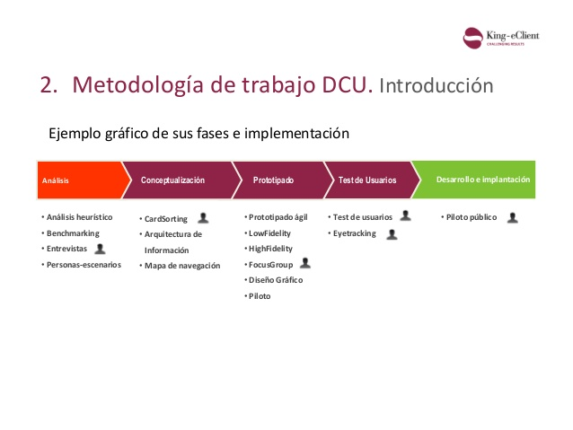

***3.2.Técnicas Aplicadas***

Entre las técnicas aplicadas se encuentra:

**3.1.1.Mapa de empatía**

El mapa de empatía es un formato que busca describir el cliente ideal de una empresa por medio de análisis de 6 aspectos, relacionados a los sentimientos del ser humano. Puede ser realizado a partir de preguntas que ayudan a entender a conocer el cliente y cómo relacionarse con él.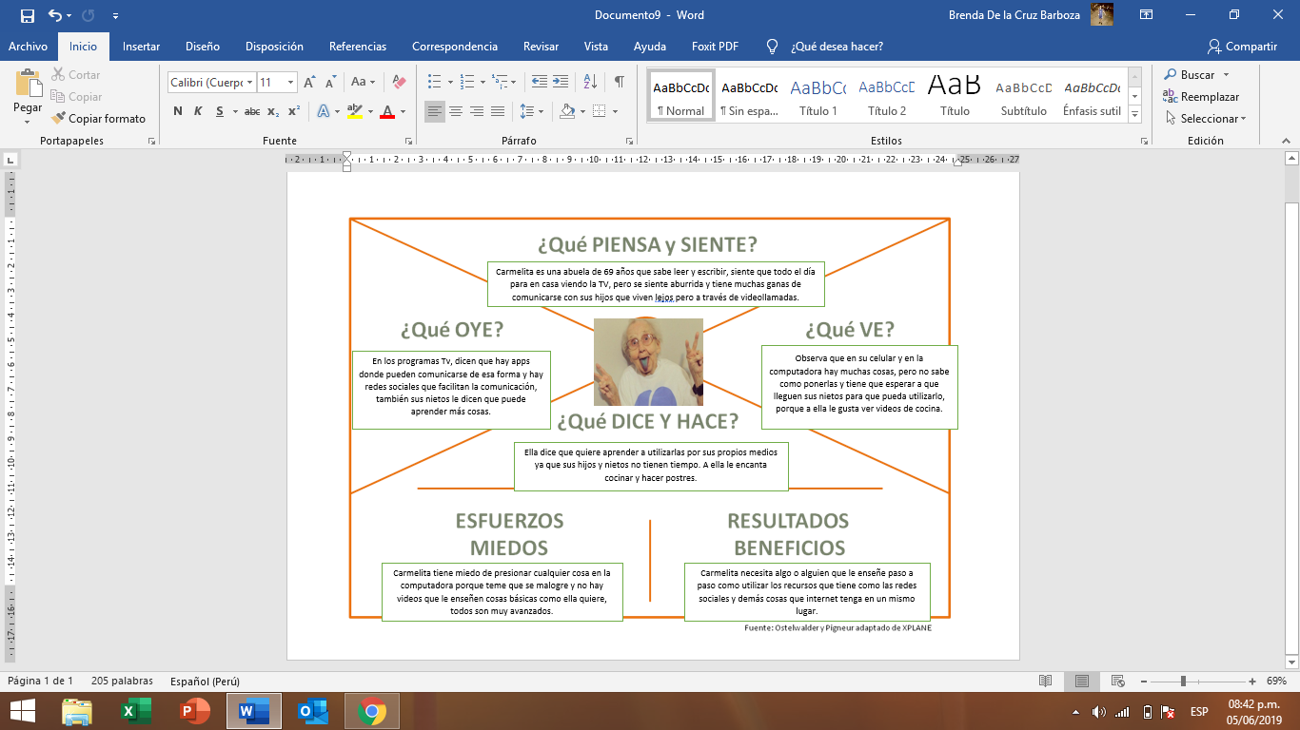

**3.1.2 Catálogo de requisitos**

|  |  |
| --- | --- |
| ***Número*** | ***Descripción*** |
| *1* | *Alta* |
| *2* | *Media* |
| *3* | *Baja* |

|  |  |  |  |
| --- | --- | --- | --- |
| ***No*** | ***Descripción*** | ***Tipo*** | ***Prioridad*** |
| *1* | *.La página web debe estar disponible 24/7* | *No Funcional* | *1* |
| *2* | *La Página web no debe permitir el uso de caracteres inadecuados por*  *parte del usuario* | *No Funcional* | *2* |
| *3* | *El sistema debe tener una disponibilidad mínima de 99%* | *No Funcional* | *3* |
| *4* | *La página web debe tener la confiabilidad de los datos guardados* | *Funcional* | *2* |
| *5* | *La Página web debe mostrar el texto de manera visible para el público objetivo* | *No Funcional* | *1* |
| *6* | *El sistema debe responder la solicitud de ingreso de sesión.* | *Funcional* | *1* |
| *7* | *El sistema debe actualizar los datos del usuario cuando este le de el botón de actualización* | *Funcional* | *2* |
| *8* | *El sistema debe enviar un correo de confirmación la primera vez que accede a la página web.* | *Funcional* | *2* |
| *9* | *La página web guardará el usuario y contraseña al inicio en la ventana si este así lo quiere* | *Funcional* | *2* |
| *10* | *El software podrá ser utilizado en smartphones desde google..* | *Funcional* | *1* |
| *11* | *El sistema permanecerá en constante interacción con los demás sistemas (links a noticias,grupos de gestión,blogs etc ).* | *Funcional* | *2* |

**A detalle:**

* Hosting geolocalizado: una mejor posición en el ranking del buscador de Google si tienes el hosting del sitio Web
* Diseño adaptado a todos los dispositivos
* Diseño intuitivo y estético
* Jerarquías de títulos, textos y enlaces bien ejecutadas
* Título y descripción para los motores de búsqueda
* Botones de acción bien definidos
* Conexión con las Redes Sociales
* Actualizaciones periódicas fáciles de ejecutar
* Ser on line (en línea)
* Tener carácter masivo: El número de posibles matriculados es, en principio, ilimitado o bien en una cantidad muy superior a la que podría contarse en un curso presencial.
* El alcance del curso debe ser global. Se debe poder seguir desde cualquier ordenador, independientemente de su ubicación geográfica.
* Abierto: Los materiales son accesibles de forma gratuita en Internet. Ello no implica que puedan ser reutilizados en otros cursos.
* Para la realización de los cursos es necesario disponer de un ordenador personal con un navegador web habitual: Mozilla FireFox v , Google Chrome, Internet Explorer 8 o superior. Es muy importante activar Javascript, y desactivar el bloqueador de ventanas emergentes. En el caso de que algún curso necesite un requerimiento específico, el profesor lo notificará en la introducción del curso.

**3.1.2.Storyboarding**

Una serie de dibujos o imágenes dispuestos en formato secuencial de viñetas (o storyboards) que, aplicada al diseño de sistemas interactivos, representan cómo un determinado sistema será usado durante la consecución de una determinada tarea. Muestran la evolución de la situación del usuario y su entorno mientras está interactuando con el sistema.

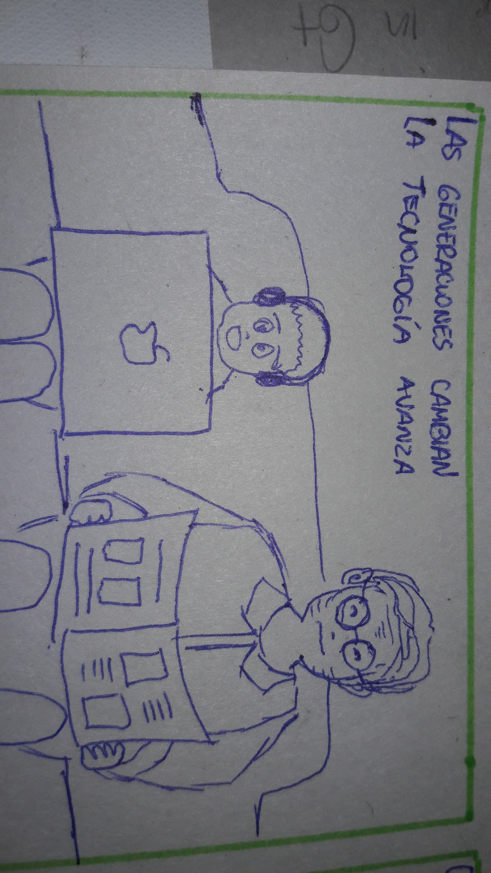

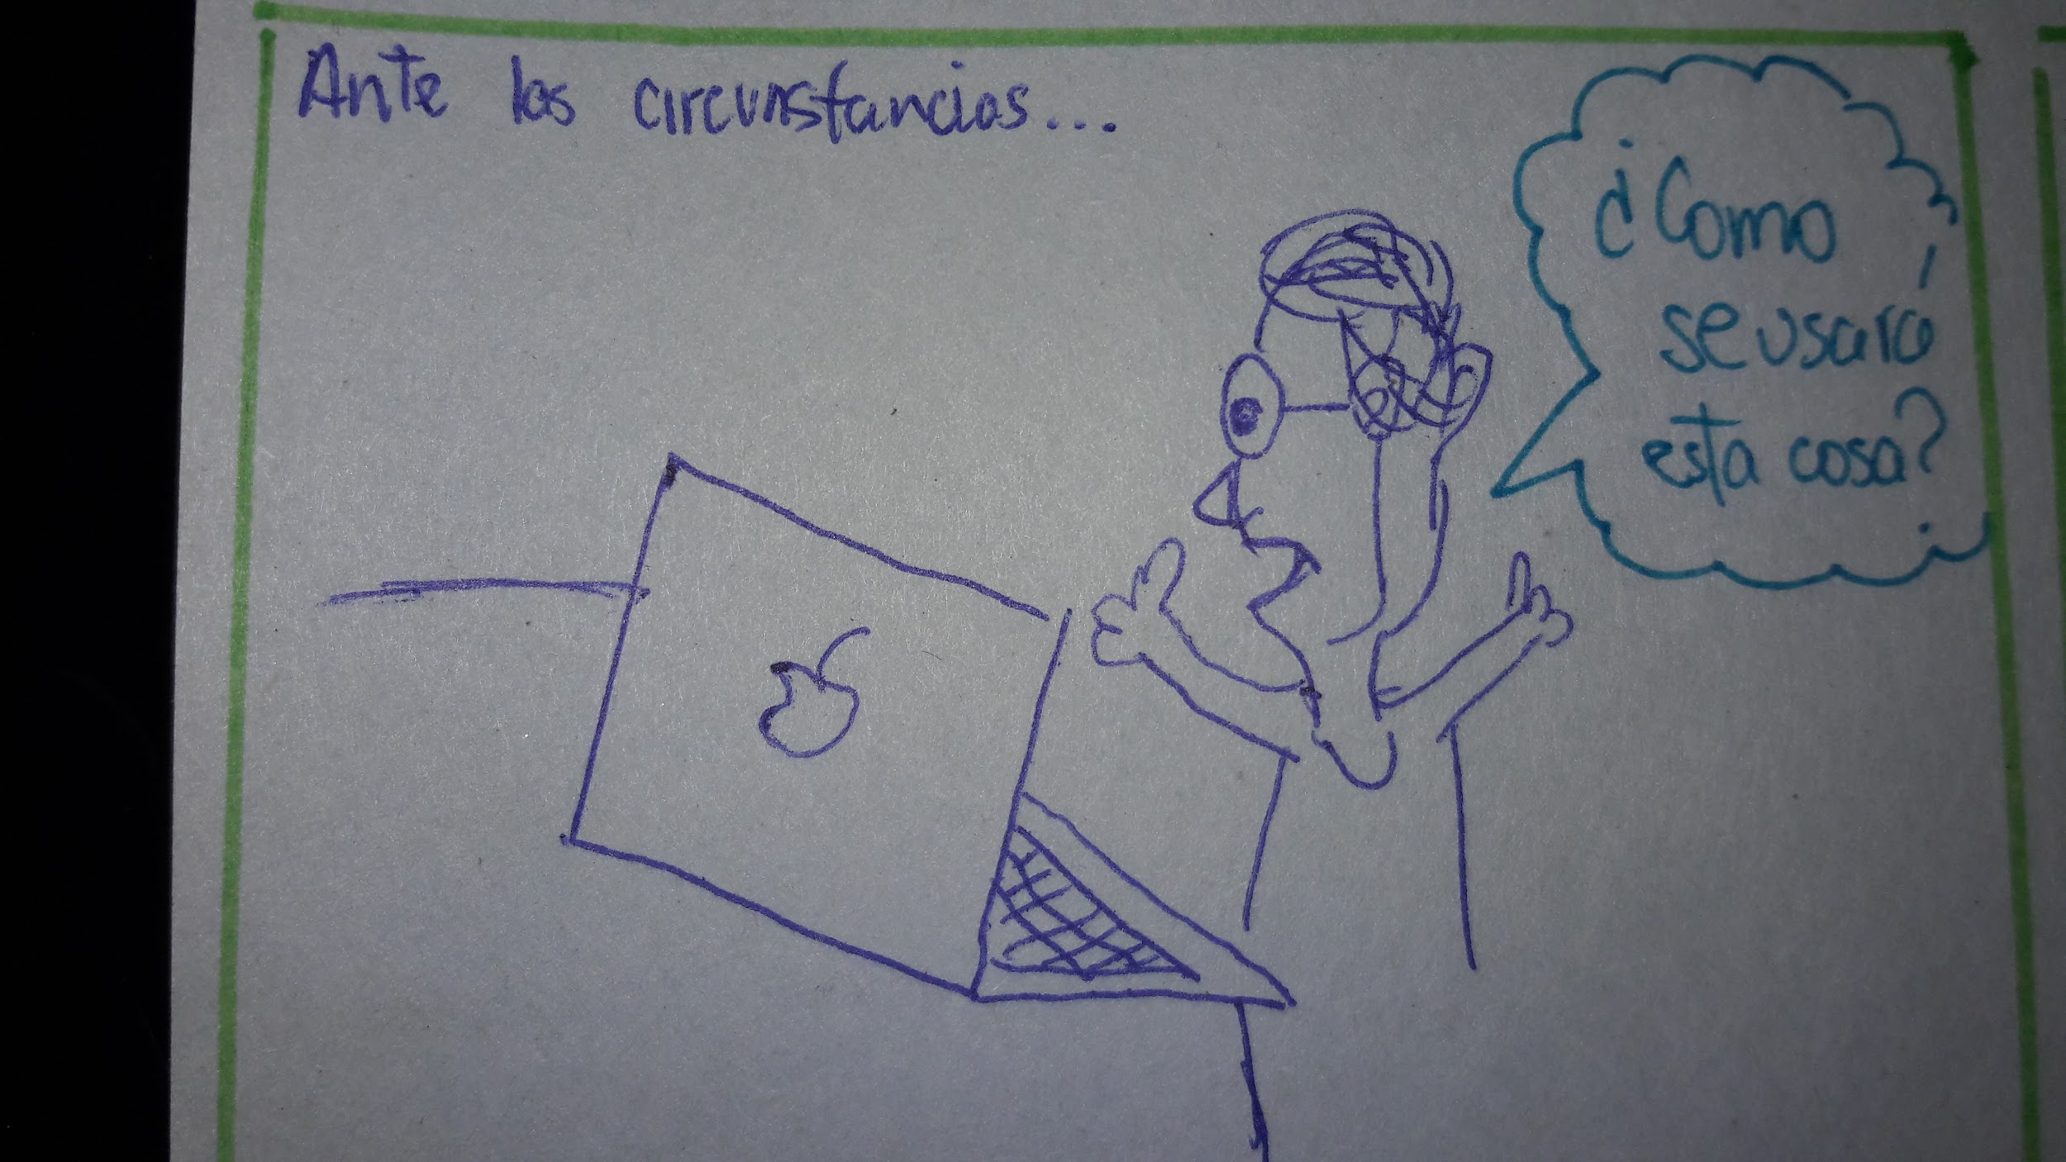

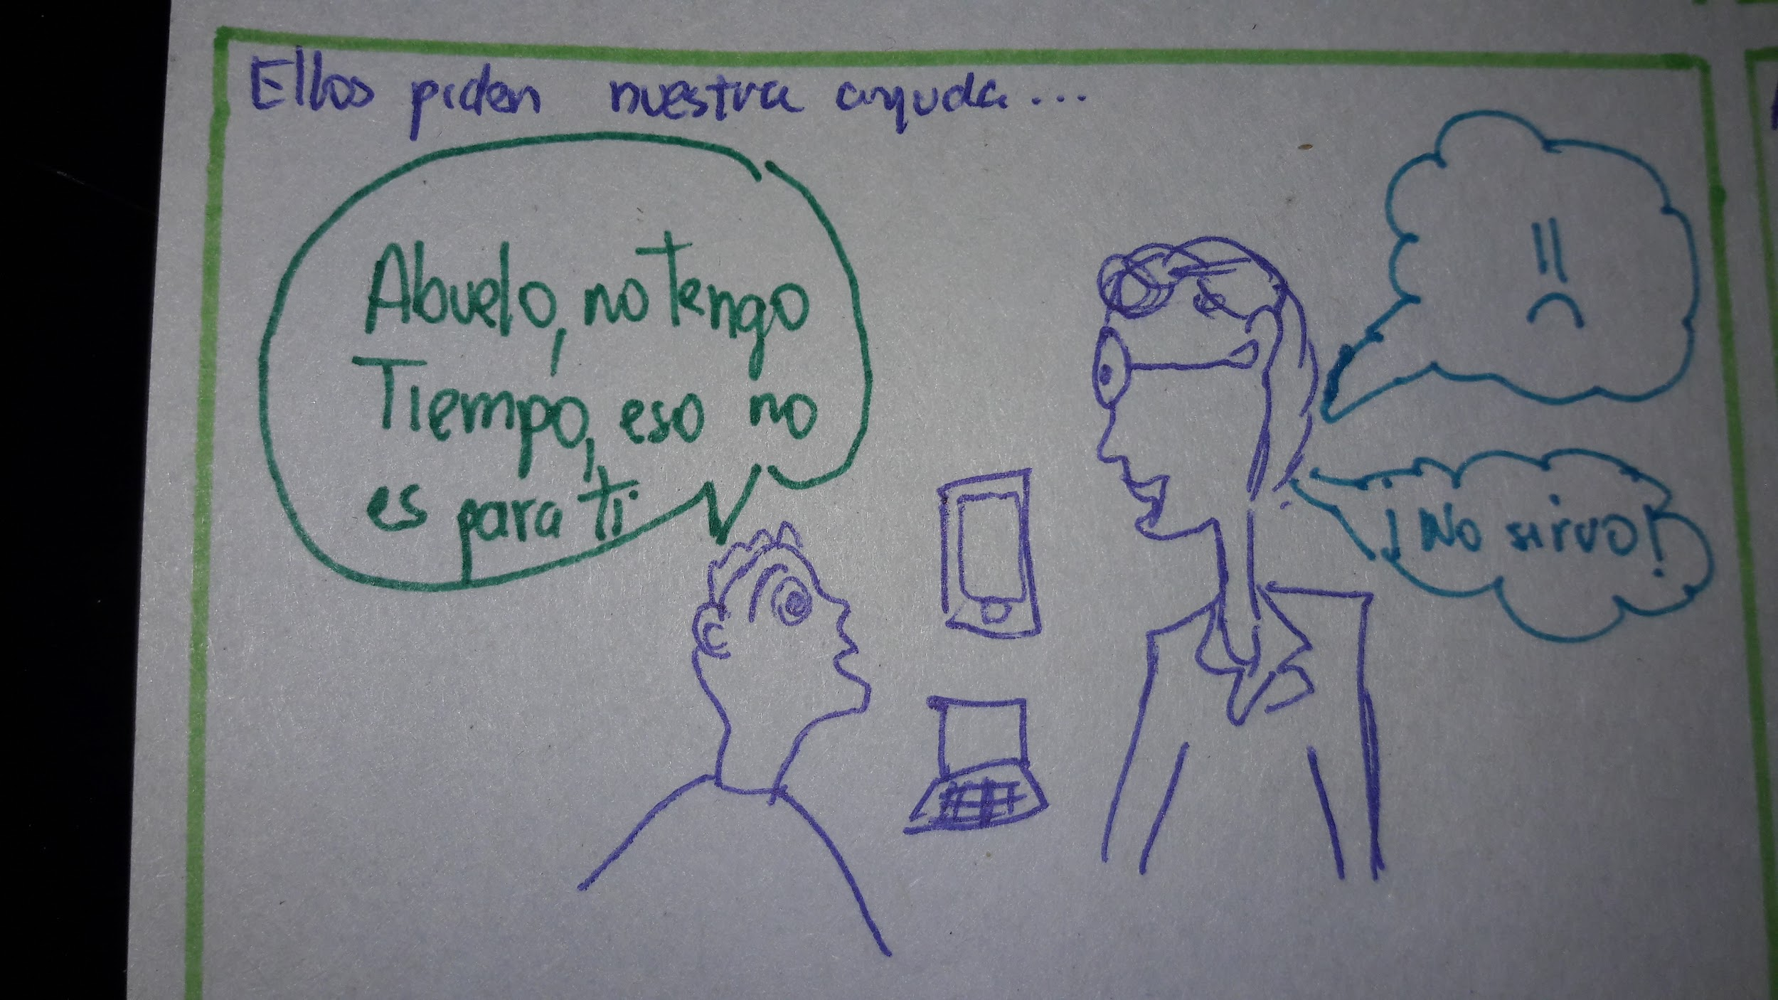

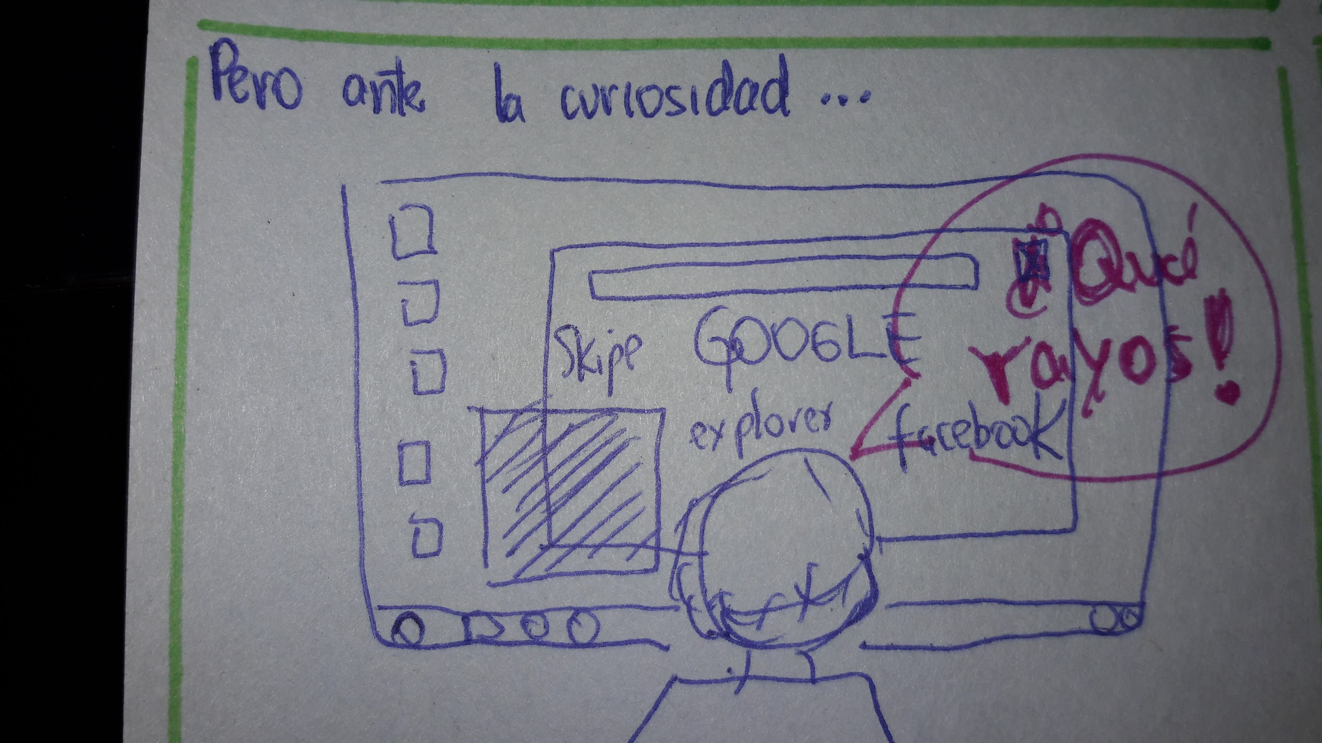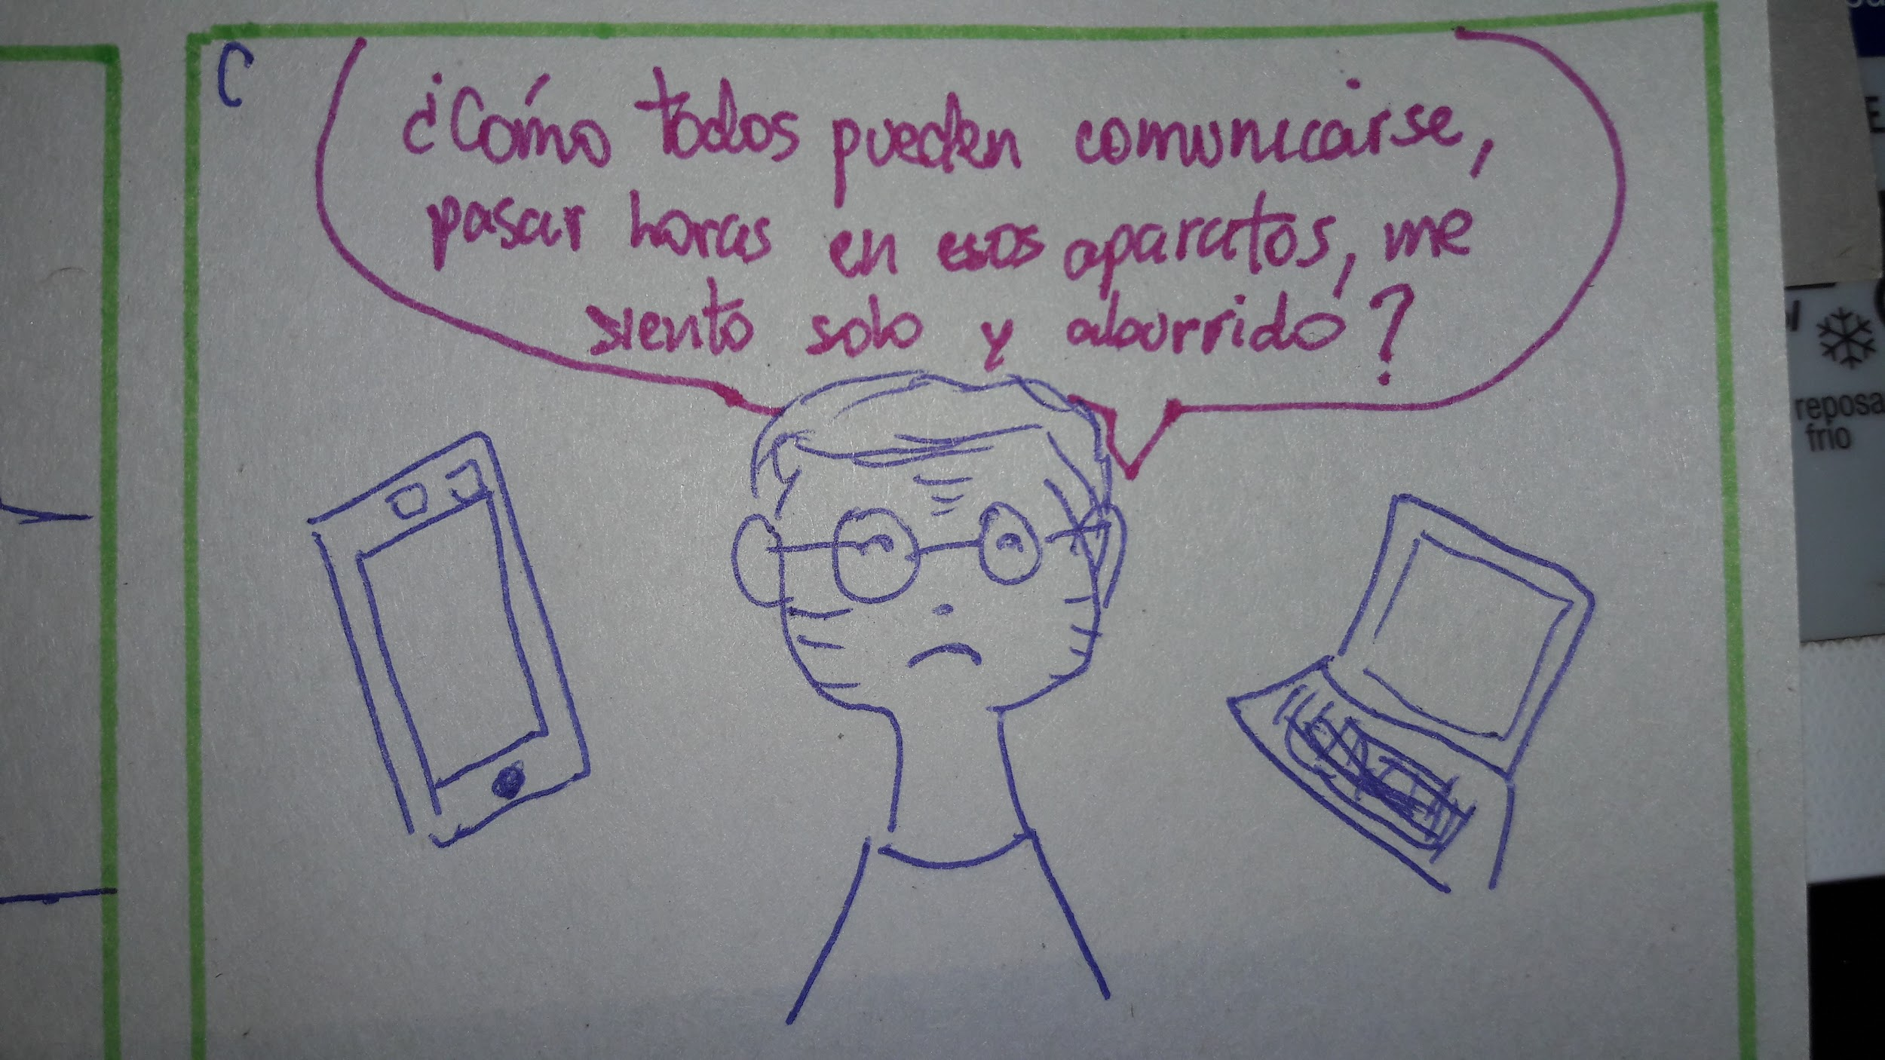

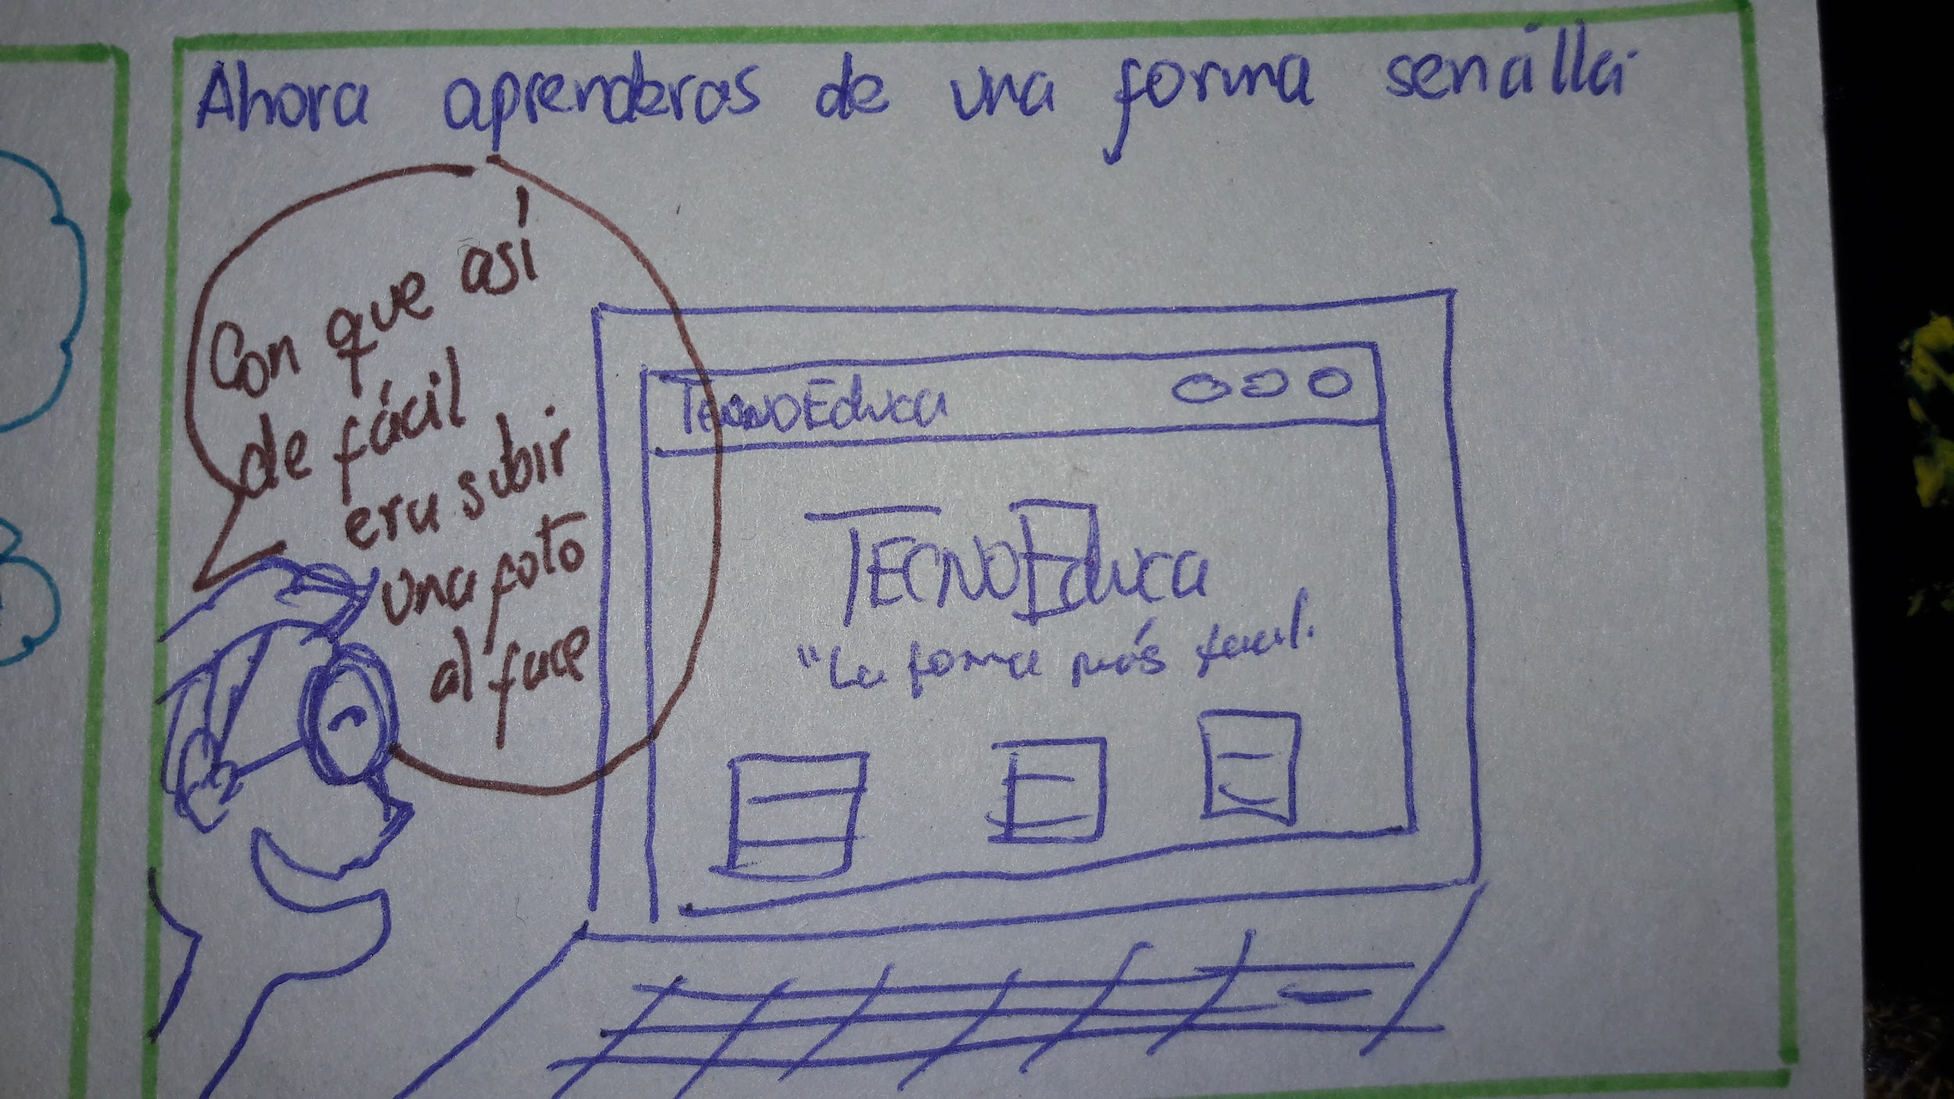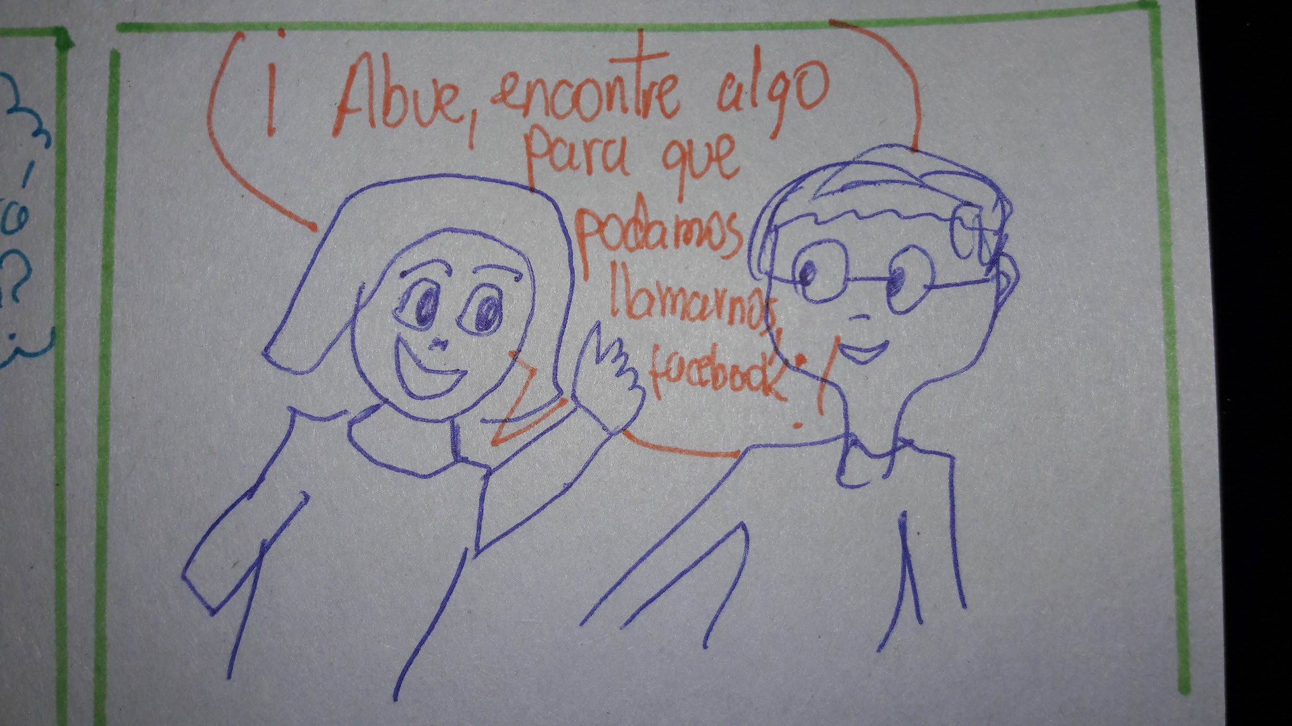



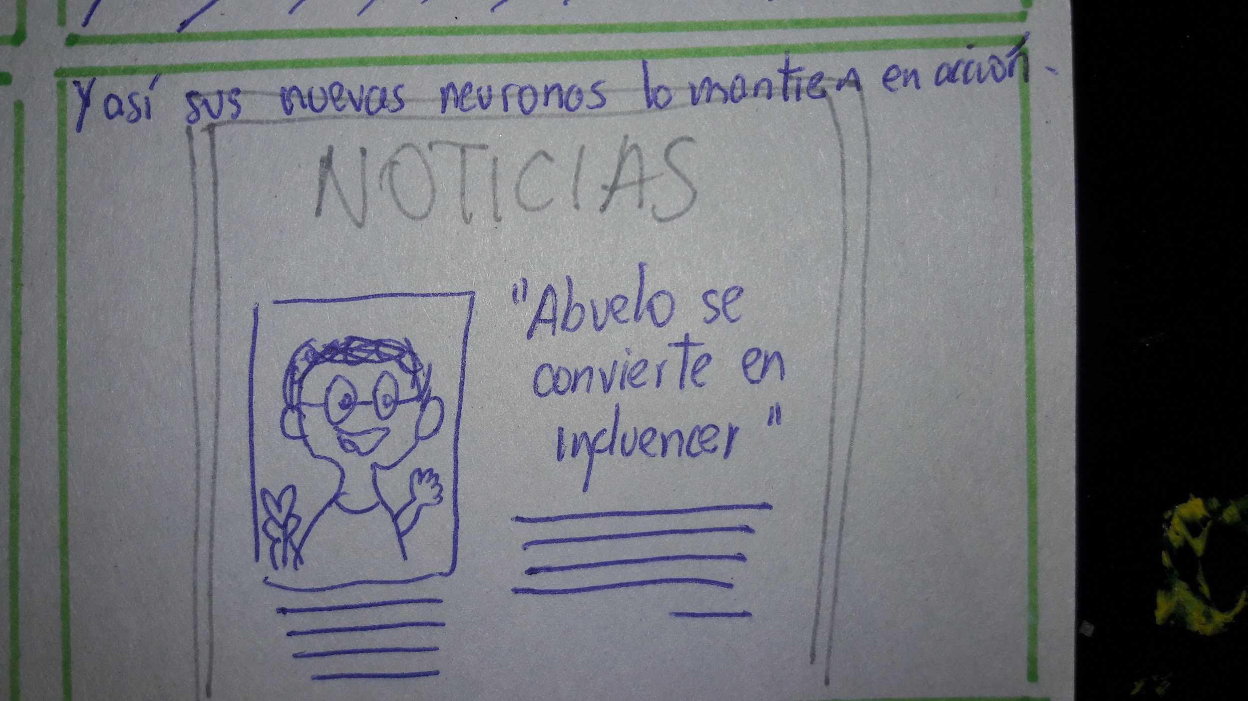

**3.1.3.Mapa del sitio**

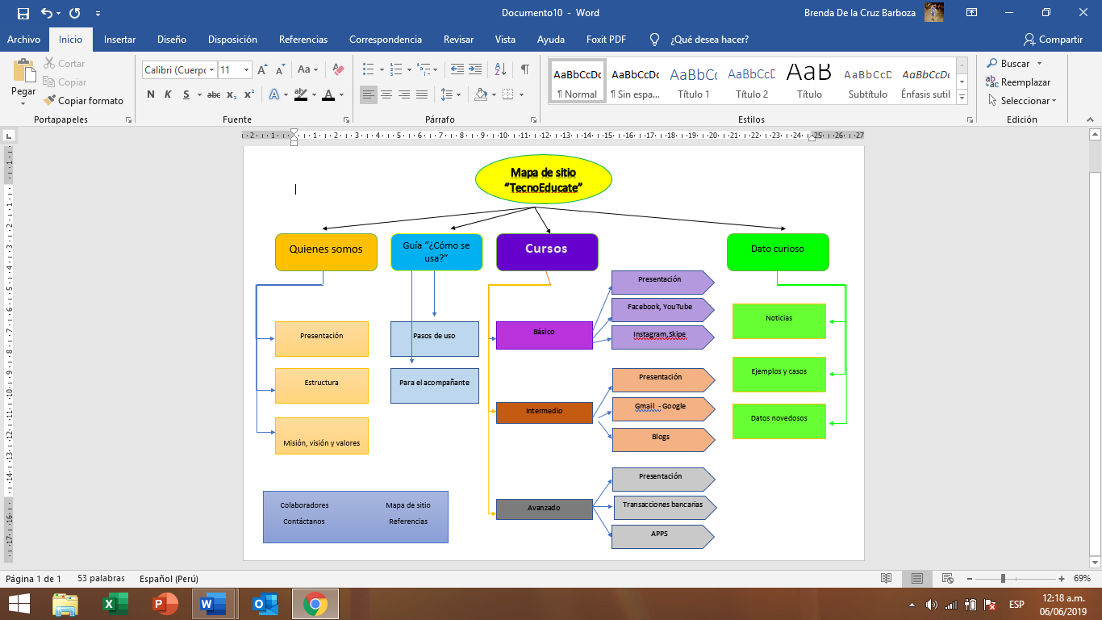

**3.1.4.Diseño**

**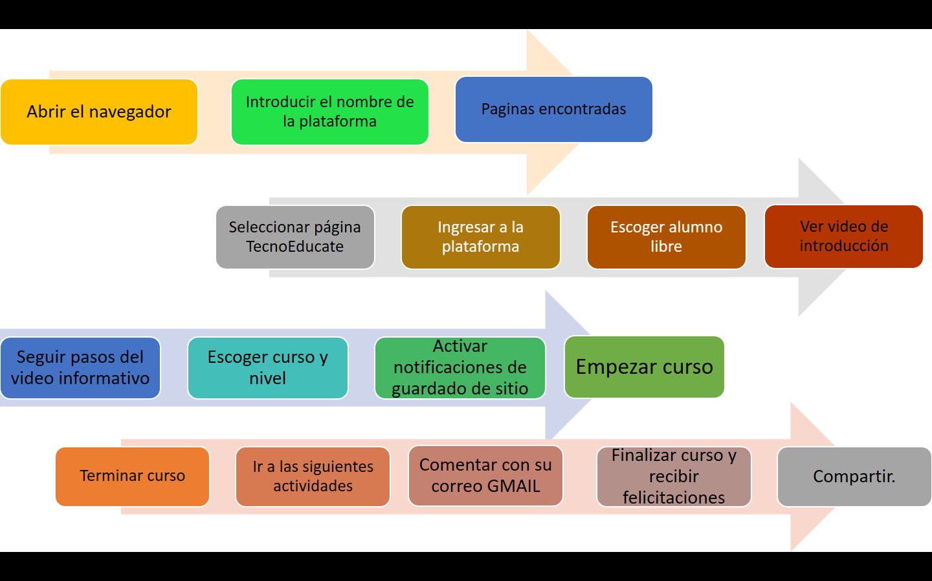**

**3.1.5.Mockup**

[**https://www.canva.com/design/DADcCw9GWwc/FOaRBLmdH8pdTjm0JFEohg/view?utm\_content=DADcCw9GWwc&utm\_campaign=designshare&utm\_medium=link&utm\_source=sharebutton**](https://www.canva.com/design/DADcCw9GWwc/FOaRBLmdH8pdTjm0JFEohg/view?utm_content=DADcCw9GWwc&utm_campaign=designshare&utm_medium=link&utm_source=sharebutton)

[**https://prezi.com/view/T9NiyCHYKgRD5QnYZ6lo/**](https://prezi.com/view/T9NiyCHYKgRD5QnYZ6lo/)

Para realizar un prototipo de alt fidelidad ,escogí un Mock up ,diseñado en canvas para una posible vista mucho más adecuada del sitio web futuro.Porque Flori (2000) dice que “El prototipado de alta fidelidad es un método donde el prototipo utilizado para el test se corresponde con la interfaz real en la mayor medida posible. Normalmente, y en particular para interfaces de software, es otra herramienta de software la utilizada para maquetar la interfaz, Dicha herramienta acepta entradas desde ratón o teclado, tal y como haría la interfaz real y responde a esos eventos de idéntica forma (mostrando una ventana en particular, un mensaje, cambiando de estado, etc)”.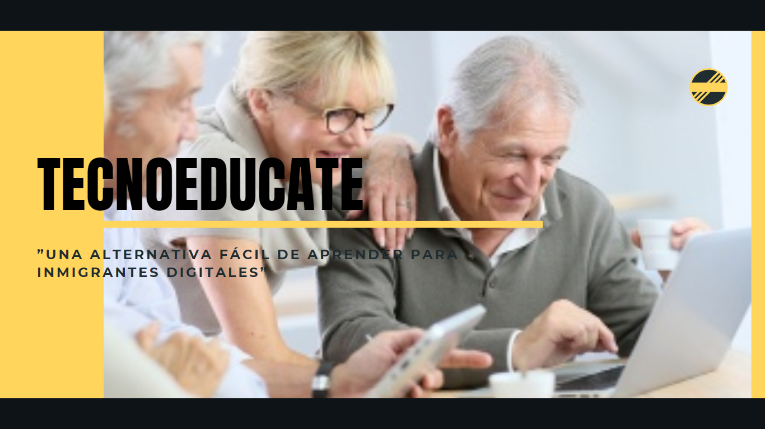

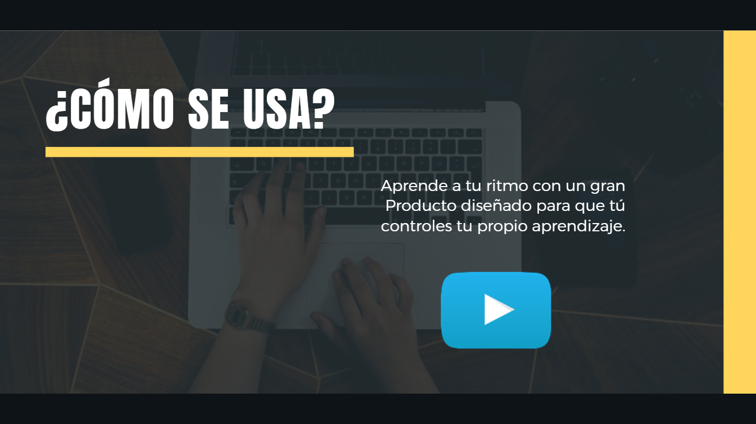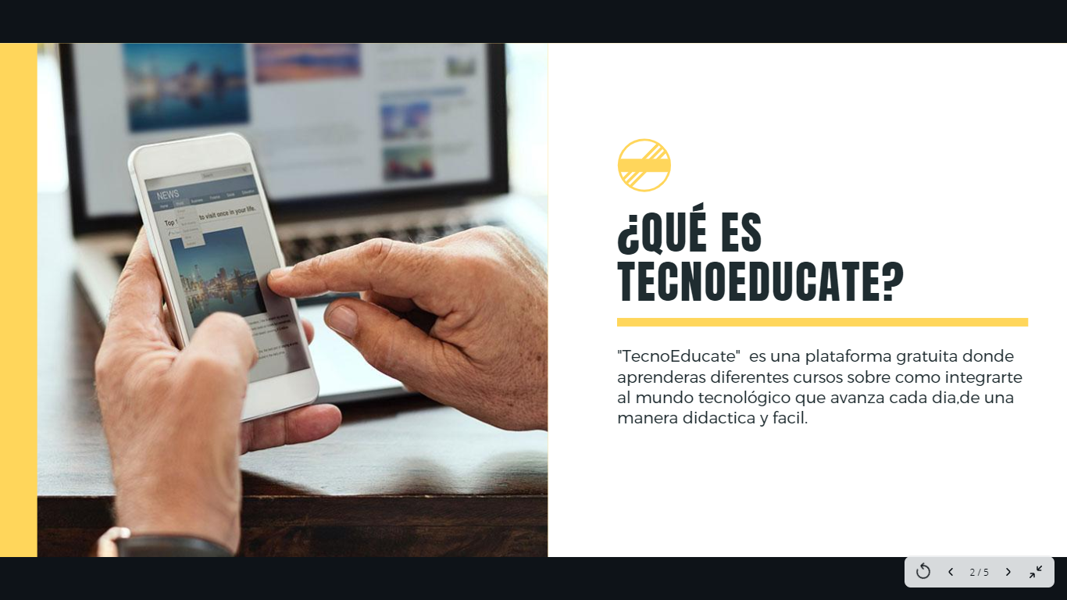

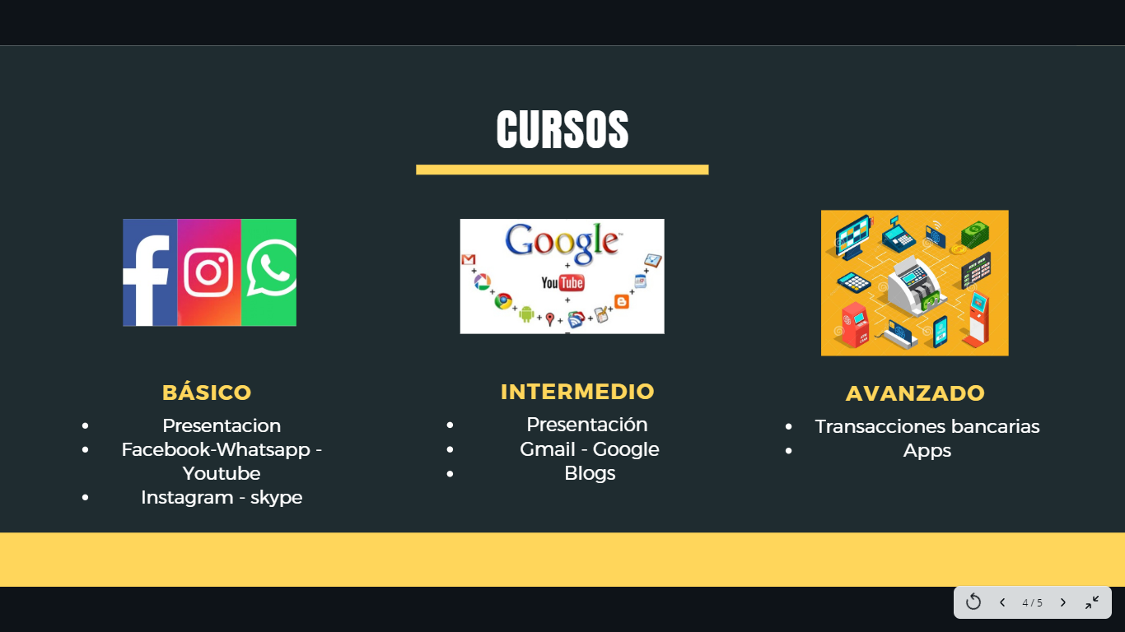

**Conclusiones**

**Referencias**

[1] Enseñar tecnología a la tercera edad. (2016). [Blog]. Retrieved from <https://www.vanguardia.com/entretenimiento/galeria/ensenar-tecnologia-a-la-tercera-edad-AFVL374455>

[2] Del Moral, T. (2015). El adulto mayor frente a las nuevas tecnologías. Retrieved from <https://www.prensa.com/tecnologia/TECNOLOGIA-ABUELO-EDUCACION-INFORMATICA-SOCIEDAD-FAMILIA_0_4318818254.html>

[3] Brecha generacional: la tecnología es clave para achicar la distancia entre personas mayores de 60 años y adolescentes. (2018). Retrieved from <https://www.infobae.com/tendencias/2018/05/21/brecha-generacional-la-tecnologia-es-clave-para-achicar-la-distancia-entre-personas-mayores-de-60-anos-y-adolescentes/>

[4] Guevara,Pastor. (2018). Con El Adulto Mayor Enfrentemos Las Nuevas Tecnologías. Retrieved from <http://55ymas.blogspot.com/2018/06/con-el-adulto-mayor-enfrentemos-las.html>

[5] Manes, F. (2019). ¿Cómo afectan las nuevas tecnologías a nuestro cerebro?. Retrieved from <https://elpais.com/elpais/2015/12/21/ciencia/1450693458_718084.html>

# [6] ¿Qué es la Usabilidad? | Guía Digital. (2018). Obtenido de <http://www.guiadigital.gob.cl/articulo/que-es-la-us>

# [7] Collazos, C., Méndez, Y, Solano, A. (2014). Evaluación en Interacción Humano Computador. En Muñoz, J. et al (2014). Temas de diseño en Interacción Humano-Computadora. 1a ed. - Iniciativa Latinoamericana de Libros de Texto Abiertos (LATIn), 2014. Obtenido de <https://drive.google.com/file/d/1-UCDzdov6QciDluguNNSxm2mhx57UWTB/view>

# [8] Paz, F. (2018). Interacción Persona - Computador [notas del curso]. Pontificia Universidad Católica del Perú.<https://www.rumbosdelperu.com/rutas-cortas/31-05-2018/lomas-de-lima-descubre-la-naturaleza-en-la-ciudad/>

[9] Sánchez, J. (2011). En busca del Diseño Centrado en el Usuario (DCU): definiciones, técnicas y una propuesta. Retrieved from <http://www.nosolousabilidad.com/articulos/dcu.htm>

[10]Sáez, C. (2012). Envejecer con un cerebro sano. Retrieved from <https://www.lavanguardia.com/estilos-de-vida/20120106/54243582830/envejecer-con-un-cerebro-sano.htm>

[11] Lujan, S. (2015). ¿Cuándo una página web es accesible?. Retrieved from <https://www.observatoriodelaaccesibilidad.es/espacio-divulgativo/articulos/cuando-pagina-web-es-accesible.html>

[12] VACCARO, L. (2011). [online] Available at: <http://www.tesis.uchile.cl/tesis/uchile/2011/aq-vaccaro_l/pdfAmont/aq-vaccaro_l.pdf> [Accessed 6 Jun. 2019]